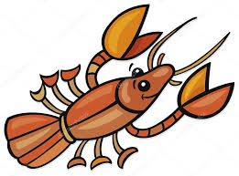 RAKOVNICKÝ
MÖLKATHLON
TC Cafex Rakovník
23. – 25. 2. 2024
pátek 18:00 CZECH MÖLKKY MASTERS
pátek 18:00 Večerní turnaj dvojic
sobota 9:30 Halové MČR tříčlenných družstev
neděle 9:30 Halové Mistrovství ČR jednotlivců
přihlášky (do úterý 13. 2. 2024) a informace:
www.molkky.cz www.euromolkky.cz
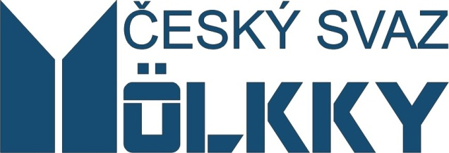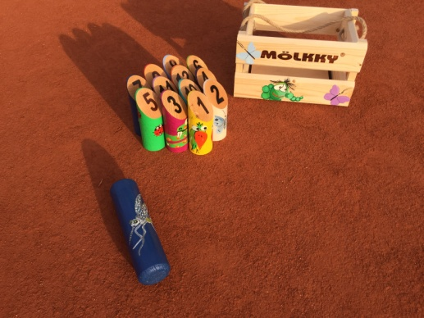
RAKOVNICKÝ MÖLKATHLON – rozpis soutěží
Místo konání: hala TC Cafex Rakovník, Na Studánkách 2590, 269 01 Rakovník, 313 516 184, 8 drah, povrch koberec
Datum konání: pátek – neděle 23. – 25. února 2024
Pořadatel: SKM Zruč nad Sázavou – TENNISLINE, z. s.
Organizační výbor: Leoš Fiala 777 922 395, Miloš Cafourek, Šárka Pichertová, Mária Fialová
Ubytování: TC Cafex, Šárka Pichertová 608 444 156, cafex@cafex.cz
Přihlášky: HMČR družstev prostřednictvím on line systému na www.molkky.cz, ostatní mailem na adresu leos.fiala@volny.cz nebo SMS na číslo 777 922 395, pro všechny soutěže je uzávěrka v úterý 13.2.2024 ve 24:00
Losování: losování všech soutěží proběhne v sobotu 17. 2. 2023 v 10:00 v herně SKM Zruč a v pondělí 19. 2. 2024 bude zveřejněno na stránkách www.euromolkky.cz
Startovné: Czech masters 0 Kč, večerní dvojice 300 Kč za dvojici, MČR družstev 350 Kč za hráče, MČR jednotlivců 250 Kč za hráče, členové ČSM mají ve všech turnajích slevu na startovném 50,- Kč ve všech soutěžích, startovné plaťte na účet SKM Zruč 554070/5500, v. s. 230224, do zprávy uveďte jméno hráče nebo družstva
Czech mölkky Masters: startuje 16 hráčů, členů ČSM v pořadí podle konečného CMR 2023, hrají se „finské“ skupiny po 4 hráčích na 2 kola a skupiny o konečné umístění
Večerní dvojice: turnaj dvojic, max. 12 startujících dvojic, systém skupinový a následně play off o všechna umístění, nejlepší 3 dvojice obdrží medaile
Halové MČR družstev: systém skupinový s následným Play off a turnajem Poslední šance, vítězné družstvo obdrží pohár, nejlepší tři družstva obou soutěží obdrží medaile
Halové MČR jednotlivců: turnaj jednotlivců, max. 48 startujících, hrají muži i ženy společně, hraje se systémem „finských“ skupin pro 3-4 hráče a následným play off a turnaj „Poslední šance“, nejlepší tři v každé soutěži obdrží medaile, vítěz navíc pohár
Rakovnický mölkathlon: vítězem je hráč, který se zúčastní tří turnajů (každý hráč může v pátek startovat pouze v jedné soutěži) a bude mít nejnižší součet umístění ze všech soutěží - pro potřeby této soutěže se umístění v turnajích CMM, večerních dvojic i HMČR jednotlivců dělí dvěma, nejlepší tři hráči obdrží ceny.

